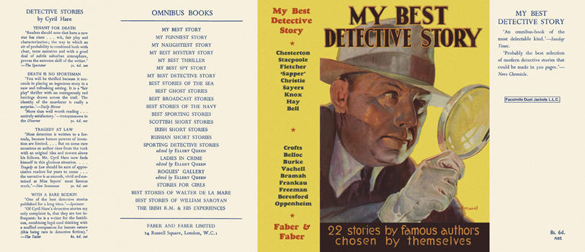

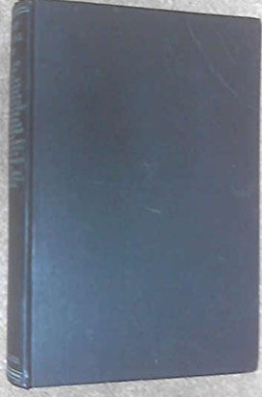

My best detective story
Anthology
Faber & Faber Limited (UK), 1931
first printing

Внешний вид первого издания сборника

